# **Guia de Implementação Passo a Passo**

### ***Publicar um Website no GitHub Pages usando GitHub e GitHub Desktop***

**Professor:** João Gouveia  
**Agrupamento:** Agrupamento de Escolas nº1 de Beja

**Turma**: CEF - Informática  
**Ano Letivo:** 2025/2026

**Objetivo**

Criar e publicar um sítio simples usando **GitHub Pages**, aplicando os conceitos básicos de **Git** e **GitHub**:

* Repositório
* Commit
* Push
* GitHub Pages

No final, cada participante terá um **website funcional online** com os seus próprios conteúdos.

## **Pré-requisitos**

Antes de começar, garante que:

1. Tens uma **conta GitHub ativa** →<https://github.com>

https://www.canva.com/design/DAG1yb-qc5U/F0BJxIAady6-SgCC-SefSg/watch?utm_content=DAG1yb-qc5U&utm_campaign=designshare&utm_medium=link2&utm_source=uniquelinks&utlId=h9d7c54d902

1. O **GitHub Desktop** está instalado → <https://desktop.github.com>

<https://www.canva.com/design/DAG1yR_OKjU/f2TL46FVwb36vqtxqw1HYA/watch?utm_content=DAG1yR_OKjU&utm_campaign=designshare&utm_medium=link2&utm_source=uniquelinks&utlId=h98c86414e9>

1. Tens uma **pasta no teu computador** onde vais guardar os ficheiros do sítio.

## **Etapa 1 – Criar um repositório no GitHub**

1. Acede a<https://github.com/new>.
2. No campo **Repository name**, escreve:

meu-site-github

1. **Descrição**: Criar e Publicar um sítio aplicando os conceitos básicos de Git e GitHub: Repositório; Commit; Push.
2. Marca a opção **Public**.
3. Assinala **“Add a README file”**.
4. Assinala a licença **MI**T **License**.
5. Clica em **Create repository**.

<https://www.canva.com/design/DAG14GsN6O4/_U-KGe-L17DqZ8Wn4xWngw/watch?utm_content=DAG14GsN6O4&utm_campaign=designshare&utm_medium=link2&utm_source=uniquelinks&utlId=hfc6a5c8a37>

**Etapa 2 – Clonar o repositório com o GitHub Desktop**

1. Abre o **GitHub Desktop**.
2. No menu superior, clica em **File → Clone Repository**.
3. Escolhe o repositório criado (meu-site-github).
4. Define uma pasta local (ex.: Documentos\Formação\Anpri\Git_GitHub\Projeto_Final).
5. Clica em **Clone**.

<https://www.canva.com/design/DAG14aXLk5s/bvxtpZMPSpaySCMZk1DBWg/watch?utm_content=DAG14aXLk5s&utm_campaign=designshare&utm_medium=link2&utm_source=uniquelinks&utlId=h7d597913fc>

## **Etapa 3 – Criar o Ficheiro do Sítio**

Na pasta local do repositório, cria um novo ficheiro com o nome:

index.html

1. Abre-o com o Notepad++.
2. Copia o seguinte conteúdo:

<!DOCTYPE html>

<html lang="pt">

<head>

<meta charset="UTF-8">

<title>O meu primeiro site no GitHub Pages</title>

</head>

<body>

<h1>Bem-vindo ao meu site!</h1>

<p>Este site foi criado durante a formação "Introdução ao Git e GitHub".</p>

</body>

</html>

3. Guarda o ficheiro e volta ao GitHub Desktop.

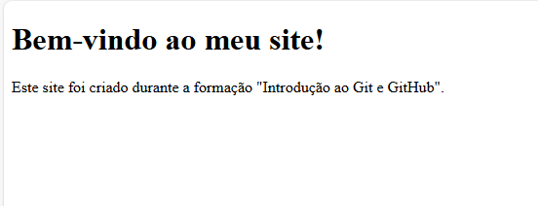

**Etapa 4 – Fazer o primeiro commit e push**

1. No **GitHub Desktop**, verifica que o ficheiro index.html aparece na lista de alterações.

Escreve uma mensagem de commit, por exemplo:

Adicionado ficheiro index.html

1. Clica em **Commit to main**.
2. Depois, clica em **Push origin** para enviar as alterações para o GitHub.

<https://www.canva.com/design/DAG141wj5sE/1hH1qDQ9gUk6IQItb_GB6g/watch?utm_content=DAG141wj5sE&utm_campaign=designshare&utm_medium=link2&utm_source=uniquelinks&utlId=h0ca5a8ad1b>

## **Etapa 5 – Ativar o GitHub Pages**

1. No site do GitHub, abre o repositório (meu-site-github).
2. Vai a **Settings → Pages**.

Em **Source**, escolhe:

Deploy from a branch

Branch: main

Folder: / (root)

1. Clica em **Save**.

Aguarda alguns segundos e o GitHub mostrará o link do site:

https://<teu-utilizador>.github.io/meu-site-github/

1. *(Exemplo: https://joaogouveia-programador.github.io/meu-site-github/)*

<https://www.canva.com/design/DAG18am8ecc/GSCl2rT5OpaLF08JerXmUA/watch?utm_content=DAG18am8ecc&utm_campaign=designshare&utm_medium=link2&utm_source=uniquelinks&utlId=hcff7ca1553>

## **Etapa 6 – Atualizar o Sítio**

Para alterar o conteúdo do sítio:

1. Edita o ficheiro index.html no NotePad + +.
2. Coloca o seguinte código e guarda-o:

<!DOCTYPE html>

<html lang="pt">

<head>

<meta charset="UTF-8">

<title>Projeto Final Git - GitHub</title>

<style>

body {

margin: 0;

font-family: Arial, sans-serif;

}

header {

background-color: #004080;

color: white;

padding: 10px;

text-align: center;

font-size: 1.5em;

}

nav {

width: 200px;

background-color: #f2f2f2;

padding: 10px;

float: left;

height: calc(100vh - 60px);

box-sizing: border-box;

}

nav a {

display: block;

padding: 8px;

text-decoration: none;

color: #004080;

font-weight: bold;

}

nav a:hover {

background-color: #ddd;

}

section {

margin-left: 220px;

padding: 15px;

height: calc(100vh - 60px);

box-sizing: border-box;

}

footer {

background-color: #002855;

color: white;

text-align: center;

padding: 10px 0;

font-size: 0.9em;

}

iframe {

width: 100%;

height: 100%;

border: none;

}

</style>

</head>

<body>

<header>

<h2>Formação Git e GitHub</h2>

<h4>Conteúdos Básicos</h4>

</header>

<nav>

<a href="home.html" target="conteudo">Início</a>

<a href="objetivos.html" target="conteudo">Objetivos</a>

<a href="prerequisitos.html" target="conteudo">Pré-Requisitos</a>

<a href="etapa1.html" target="conteudo">1 - Criar Repositório GitHub</a>

<a href="etapa2.html" target="conteudo">2 - Clonar Repositório com o GitHub Desktop</a>

<a href="etapa3_4.html" target="conteudo">3/4 - Criar Index+1ºCommit+Push</a>

<a href="etapa5.html" target="conteudo">5 - Ativar GitHub Pages</a>

</nav>

<section>

<iframe name="conteudo" src="home.html"></iframe>

</section>

<footer>

<p>© 2025 João Gouveia | Agrupamento de Escolas nº1 de Beja | Anpri</p>

</footer>

</body>

</html>

1. No GitHub Desktop:
   * Acede ao separador **Changes**.
   * Escreve nova mensagem de commit → **Atualizar o Index.html**
   * Faz **Commit** → **Push origin**.
2. No GitHub, atualiza o link do teu site — as alterações ficam visíveis em segundos.

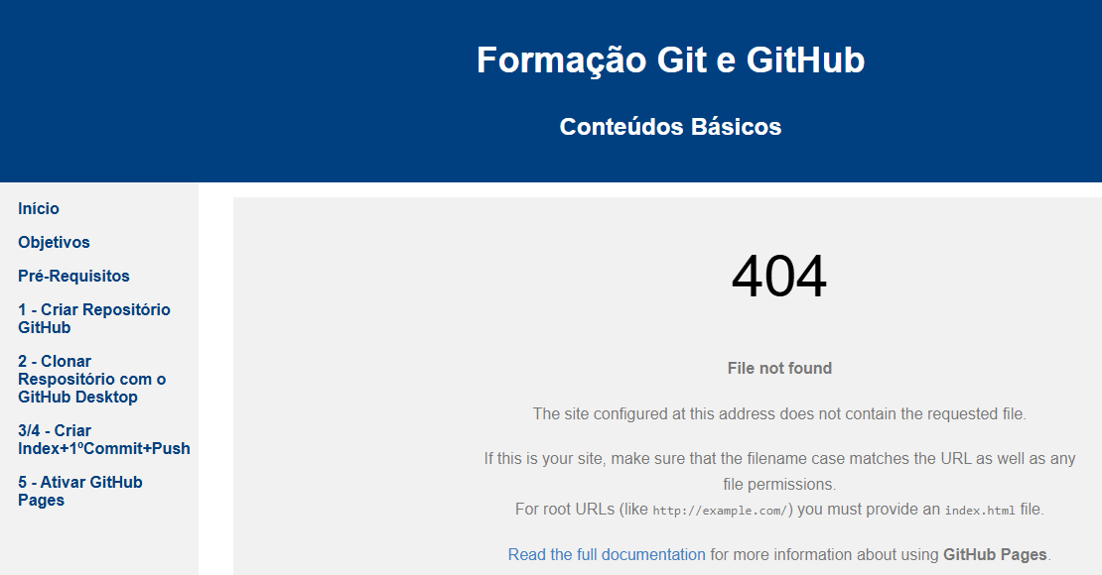

<https://www.canva.com/design/DAG2DUDu4tU/1Hk_lVTWT6XbccwCUgSrCw/watch?utm_content=DAG2DUDu4tU&utm_campaign=designshare&utm_medium=link2&utm_source=uniquelinks&utlId=h4d2eb125f6>

## **Etapa 7 – Construção das Páginas**

Adiciona as restantes páginas, imagens e vídeos do sítio:

7.1 - **Página “home.html”**

* No Notepad++ cria o ficheiro **home.html,** na **pasta do projeto,** com o seguinte **código**:



* Copia as **imagens** com os **logotipos da anpri, do github e do agrupamento de escolas Nº1 de Beja**, com os nomes indicados no código anterior, para a **pasta do projeto**.
* **Acede** ao **GitHub Desktop** e no **separador Changes** vês as alterações realizadas.
* Na caixa do **Commit**, escreve **Adicionar Página home.html**.
* Clica no botão **Push**, para enviar as **atualizações** para o **GitHub**.
* Acede ao **GitHub**, e faz a **atualização** e espera uns segundos até que a página seja atualizada.
* Depois clica em **Visitar Site** para verificar se ficou tudo da forma pretendida.

7.2 - **Página “objetivos.html”**

* No Notepad++ cria o ficheiro **objetivos.html,** na **pasta do projeto,** com o seguinte **código**:

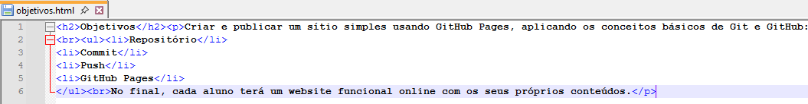

* **Acede** ao **GitHub Desktop** e no **separador Changes** vês as alterações realizadas.
* Na caixa do **Commit**, escreve **Adicionar Página objetivos.html**.
* Clica no botão **Push**, para enviar as **atualizações** para o **GitHub**.
* Acede ao **GitHub**, e faz a **atualização** e espera uns segundos até que a página seja atualizada.
* Depois clica em **Visitar Site** para verificar se ficou tudo da forma pretendida.

**7.3 - Página “prerequisitos.html”**

* No Notepad++ cria o ficheiro **prerequisitos.html,** na **pasta do projeto,** com o seguinte **código**:

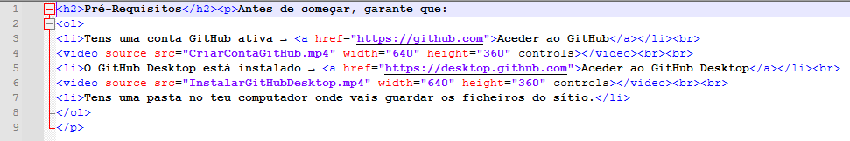

* Copia os **vídeos “CriarContaGitHub.mp4” e “InstalarGitHubDesktop.mp4”**, com os nomes indicados no código anterior, para a **pasta do projeto**.
* **Acede** ao **GitHub Desktop** e no **separador Changes** vês as alterações realizadas.
* Na caixa do **Commit**, escreve **Adicionar Página prerequisitos.html**.
* Clica no botão **Push**, para enviar as **atualizações** para o **GitHub**.
* Acede ao **GitHub**, e faz a **atualização** e espera uns segundos até que a página seja atualizada.
* Depois clica em **Visitar Site** para verificar se ficou tudo da forma pretendida.

**7.4 - Página “etapa1.html”**

* No Notepad++ cria o ficheiro **etapa1.html,** na **pasta do projeto,** com o seguinte **código**:

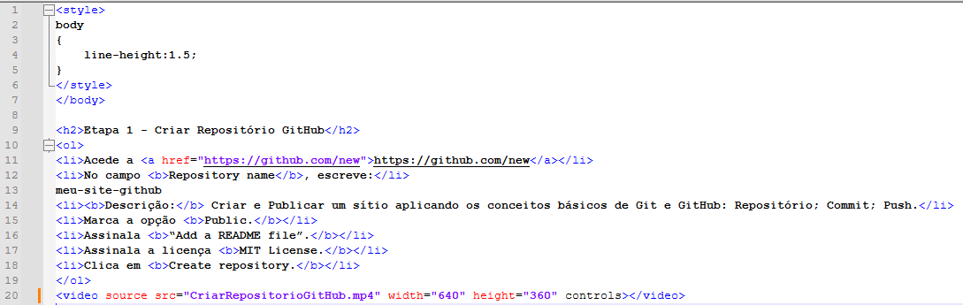

* Copia o **vídeo “CriarRepositorioGitHub.mp4”**, com o nome indicado no código anterior, para a **pasta do projeto**.
* **Acede** ao **GitHub Desktop** e no **separador Changes** vês as alterações realizadas.
* Na caixa do **Commit**, escreve **Adicionar Página etapa1.html**.
* Clica no botão **Push**, para enviar as **atualizações** para o **GitHub**.
* Acede ao **GitHub**, e faz a **atualização** e espera uns segundos até que a página seja atualizada.
* Depois clica em **Visitar Site** para verificar se ficou tudo da forma pretendida.

**7.5 - Página “etapa2.html”**

* No Notepad++ cria o ficheiro **etapa2.html,** na **pasta do projeto,** com o seguinte **código**:

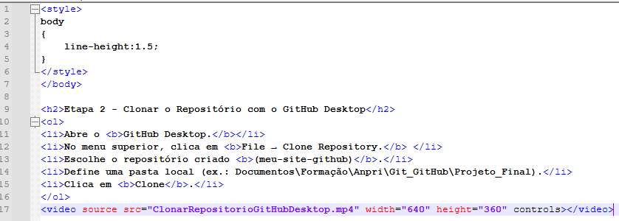

* Copia o **vídeo “ClonarRepositorioGitHubDesktop.mp4”**, com o nome indicado no código anterior, para a **pasta do projeto**.
* **Acede** ao **GitHub Desktop** e no **separador Changes** vês as alterações realizadas.
* Na caixa do **Commit**, escreve **Adicionar Página etapa2.html**.
* Clica no botão **Push**, para enviar as **atualizações** para o **GitHub**.
* Acede ao **GitHub**, e faz a **atualização** e espera uns segundos até que a página seja atualizada.
* Depois clica em **Visitar Site** para verificar se ficou tudo da forma pretendida.

**7.6 - Página “etapa3_4.html”**

* No Notepad++ cria o ficheiro **etapa3_4.html,** na **pasta do projeto,** com o seguinte **código**:

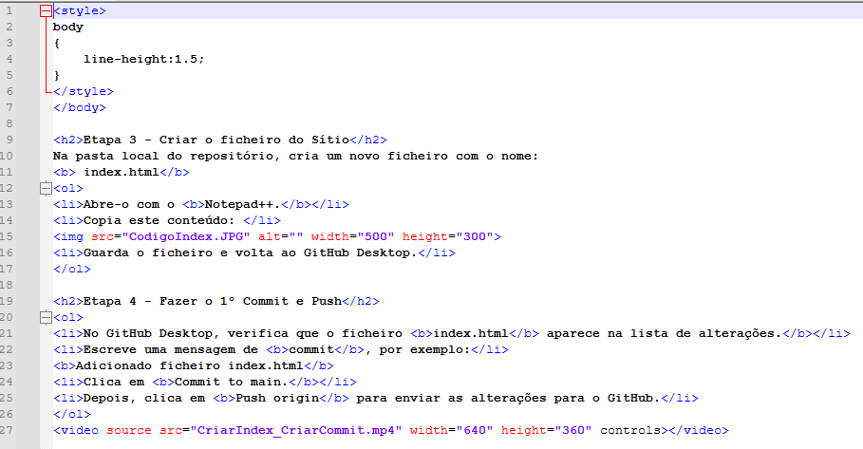

* No Notepad++ cria o ficheiro **index.html,** na **pasta do projeto,** com o seguinte **código:**

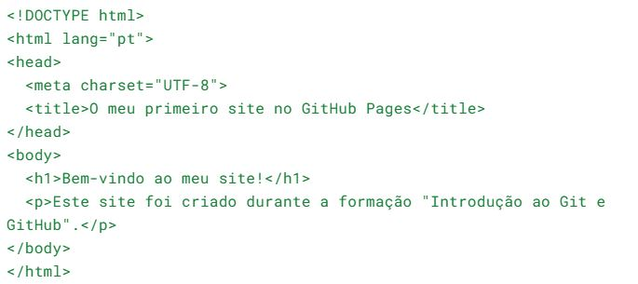

* Copia o **vídeo “CriarIndex_CriarCommit.mp4”**, com o nome indicado no código anterior, e a imagem “” para a **pasta do projeto**.
* **Acede** ao **GitHub Desktop** e no **separador Changes** vês as alterações realizadas.
* Na caixa do **Commit**, escreve **Adicionar Página etapa3_4.html**.
* Clica no botão **Push**, para enviar as **atualizações** para o **GitHub**.
* Acede ao **GitHub**, e faz a **atualização** e espera uns segundos até que a página seja atualizada.
* Depois clica em **Visitar Site** para verificar se ficou tudo da forma pretendida.

**7.7 - Página “etapa5.html”**

* No Notepad++ cria o ficheiro **etapa5.html,** na **pasta do projeto,** com o seguinte **código**:

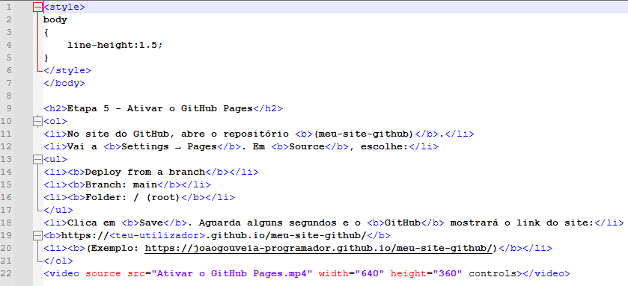

* Copia o **vídeo “Ativar o GitHub Pages.mp4”**, com o nome indicado no código anterior, para a **pasta do projeto**.
* **Acede** ao **GitHub Desktop** e no **separador Changes** vês as alterações realizadas.
* Na caixa do **Commit**, escreve **Adicionar Página etapa5.html**.
* Clica no botão **Push**, para enviar as **atualizações** para o **GitHub**.
* Acede ao **GitHub**, e faz a **atualização** e espera uns segundos até que a página seja atualizada.
* Depois clica em **Visitar Site** para verificar se ficou tudo da forma pretendida.

<https://www.canva.com/design/DAG2E1iBegM/T2wFFW9N5MsqCDzUi3FSDQ/watch?utm_content=DAG2E1iBegM&utm_campaign=designshare&utm_medium=link2&utm_source=uniquelinks&utlId=he5d888d585>

## **Resultado final**

Um website pessoal, público e gratuito, hospedado no GitHub Pages, que demonstra o uso dos conceitos:

* Repositório → local de armazenamento
* Commit → registo de alterações
* Push → envio para o GitHub
* GitHub Pages → publicação online

Link Sítio → <https://joaogouveiaformacao-spec.github.io/meu-site-github/>

<https://www.canva.com/design/DAG2E5ZaVcg/TovwpIw1Y62cTw0BosoSkA/watch?utm_content=DAG2E5ZaVcg&utm_campaign=designshare&utm_medium=link2&utm_source=uniquelinks&utlId=h0011fc4fd9>